# Exercices

## Questions générales

* Voici un paquet réseau ouvert avec l’application WIRESHARK. Quels sont les différentes couches du modèle OSI présentes?

## 

* Quelles sont les différences entre une adresse MAC, IPv4, IPv6 et un port ?
* Est-ce que le Bitcoin est anonyme ?
* Qu’est-ce que le minage ?
* Qu’est-ce qu’une signature cryptographique ?

## Couche 3

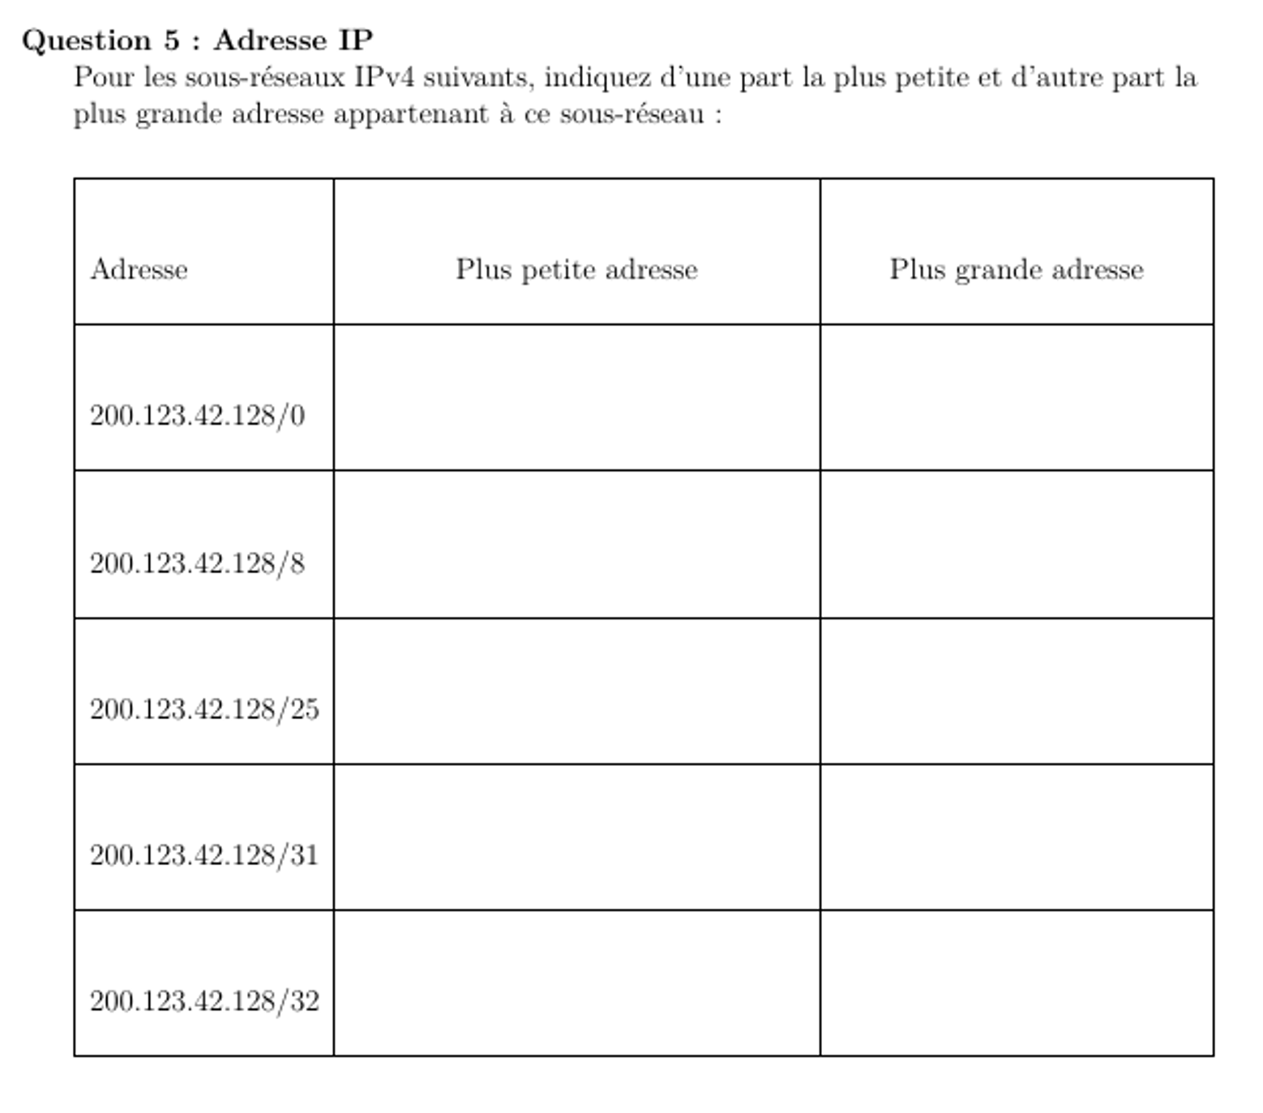

* Décrivez, d’après vous, que ce passe-t-il ici ? La première colonne est l’adresse IP source.

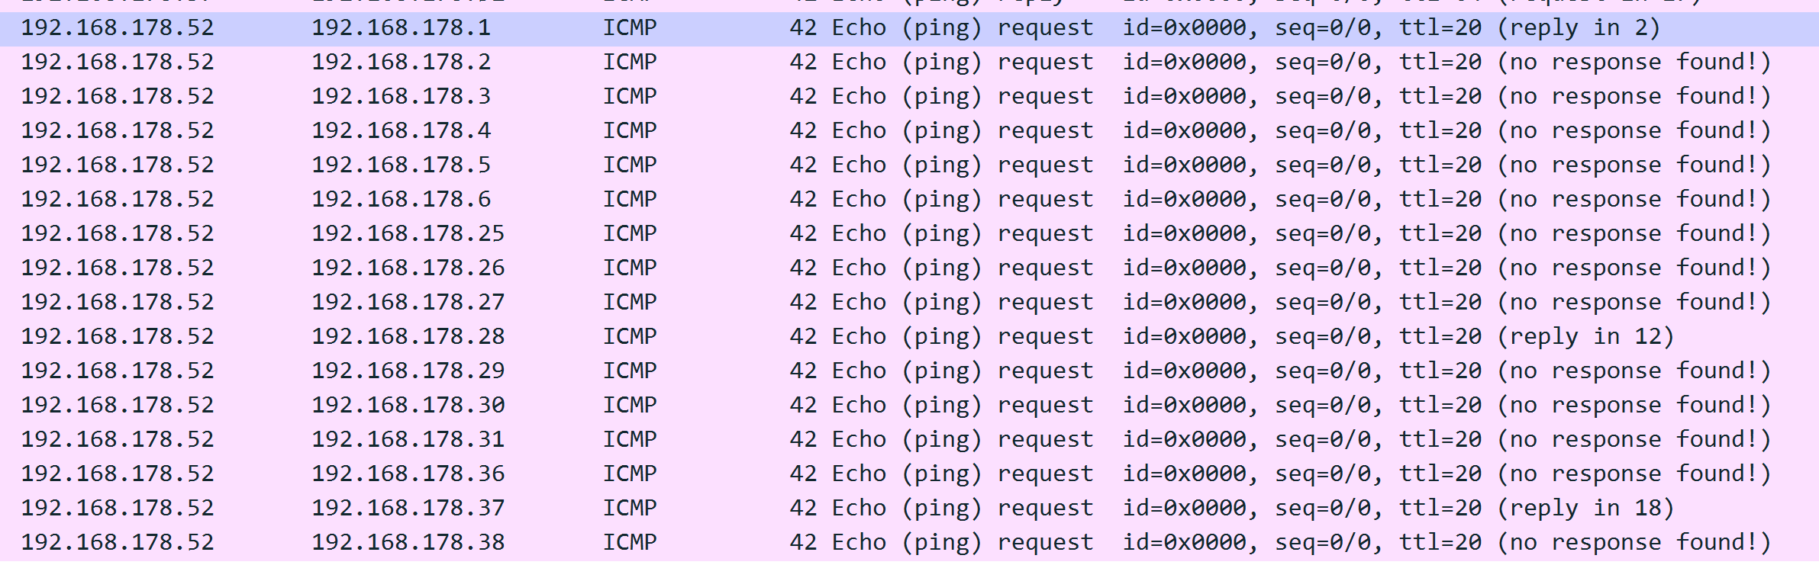

* Comment est composée une adresse IPv6 ?

## Couche 4

* La machine A veux envoyer 5 segments (ou paquets) a la machine B, en utilisant le selective repeat. Le deuxième segment contenant de l'information est corrompu lorsqu'il quitte A.

Dessinez le schéma de cette interaction, comprenant les fenêtres, le buffer contenant l'information reçue, les numéros de séquence et le type des paquets (flags, SYN, ACK,..) si nécessaire.

Taille de fenêtre de A: 5

Taille de fenêtre de B: 3

A vous de choisir les numéros de séquence. (Solution est ./correction_exo_TCP)

* Quelle est la différence entre TCP et UDP ? Quand utiliser l’un plutôt que l’autre ?
* Quelles sont les différentes manières de terminer une connection TCP ?
* Quelle est la différence entre la sliding-windows et le go-back-N ? Quel problème est-ce que ces algorithmes solutionnent ?
* 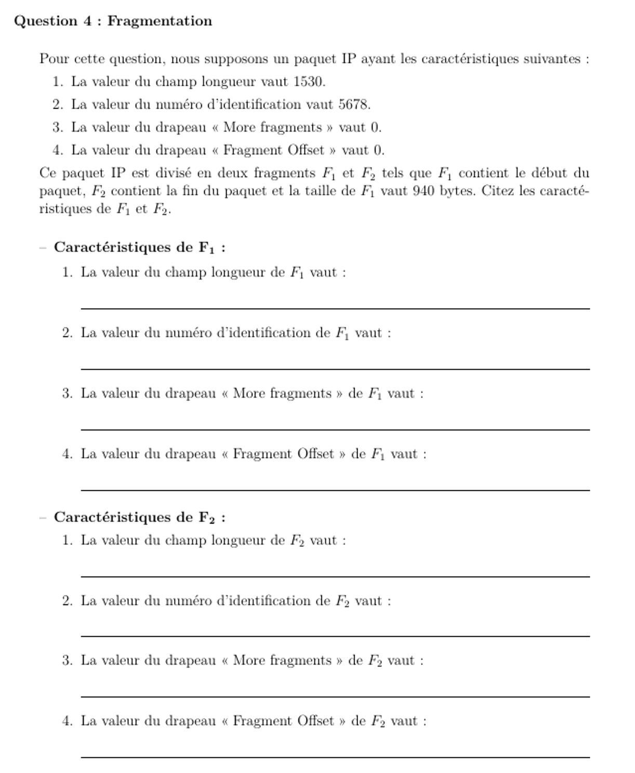

## Couche Application

* Quels sont les différents protocoles (de la couche application) utilisés lorsque je me rend sur <HTTPS://moddle.vinci.be>? Ces protocoles utilisent soit TCP, soit UDP. Précisez quel(s) protocole(s) utilise TCP, et lequel(s) utilise(nt) UDP.
* Quelle est la différence entre une requête http GET et POST ? Dans quel cas les utilisez-vous ?
* Qu’est-ce qu’un cookie ? Est-ce que les cookies sont envoyés a chaque requête http, ou juste une fois ?
* A quoi sert le protocole SSH ?
* Quels sont les protocoles qui permettent de recevoir des emails ?
* Comment se passe (sans entrer dans le détails des commandes spécifiques) l’envoi d’un email de Alice@vinci.be a [Bob@pasvinci.be](mailto:Bob@pasvinci.be)? Comment Bob peut-il vérifier que l’email vient bien de [alice@vinci.be](mailto:alice@vinci.be), et pas de quelqu’un qui se fait passer par elle ?
* 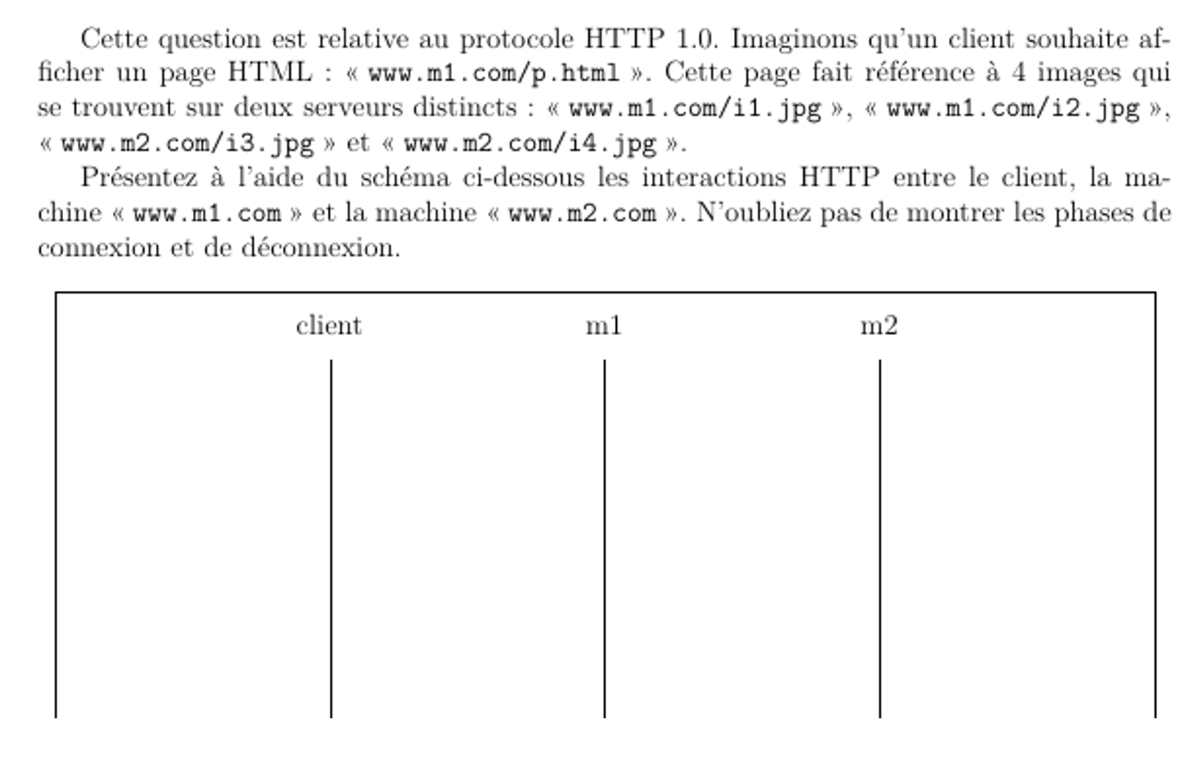
* Quels sont les avantages/inconvénients du Peer-2-Peer ?